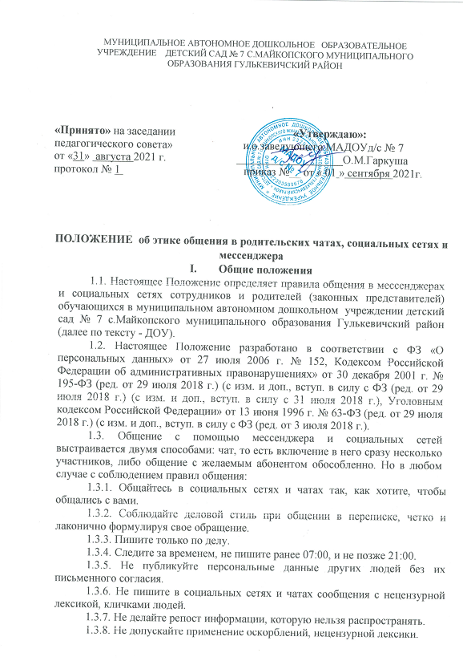
1.3.9. Не публикуйте и не пишите заведомо ложные обвинения в чей- либо адрес.

1.3.10. Не публикуйте личную информацию (фотографии, личные данные), касающуюся других участников чата. Данная информация может быть опубликована и размещена в социальной сети и чате только с разрешения тех, кто присутствует на фото или их законных представителей.
1.4. Несоблюдение вышеперечисленных правил дает право администратору группы исключить участника нарушившего правила из общего чата.
1.5. Общение в чатах с юридической стороны несет больше рисков, чем живое. Это связано с тем, что информация в интернете фиксируется и остается уже после того, как ее передали.

Правила общения в чатах, организованных образовательной организацией или родительской общественностью, для родителей (законных представителей) обучающихся с помощью любого мессенджера и социальных сетей
2.1. Родитель (законный представитель) обучающегося при общении обязан:
2.1.1. Соблюдать общие правила, прописанные в пункте 1.3.
2.1.2. Представиться.
2.1.3. Указать тему (вопрос) переписки/обращения.
2.1.4. С целью обсуждения личной информации, касающейся лично его или его ребенка, писать своему оппоненту лично, не перегружая общий чат.
2.1.5. Не создавать конфликт между участниками чата.

Правила общения педагогов с родителями (законными представителями) обучающихся с помощью мессенджера и социальных сетей
3.1. Педагог является администратором группы. Все сообщения должны носить только информативный характер. Педагог при общении обязан:
3.1.1. Соблюдать общие правила, прописанные в пункте 1.3.
3.1.2. Быть одинаково уважительным ко всем участникам чата, соблюдать субординацию со всеми участниками переписки в социальных сетях и чатах, не допуская неконструктивной критики и обращения на «ты».
3.1.3. Указать тему (вопрос) своего обращения при очередной публикации.
3.1.4. При обсуждении важных вопросов в общих родительских чатах отслеживать сообщения не по теме. Мягко, но настойчиво возвращать родителей к изначальной теме разговора.
3.1.5. Соблюдать нейтралитет: не вступать в спор и не занимать чью- либо сторону.
З.1.6.При назревании конфликта между участниками чата, призвать участников беседы не смешивать личное и деловое общение, прекратить обсуждение темы. Если того требует ситуация, пригласить участников беседы на личную встречу.
3.1.7. Отвечать на вопросы через социальные сети и в чате, обращаясь лично к автору вопроса.
3.1.8. Расставить смысловые и эмоциональные акценты так, чтобы оппонент мог проследить смысловую нагрузку текста и получить ответы на свои вопросы.
3.1.9. Следить за тем, чтобы обсуждение вопросов, которые могут негативно повлиять на репутацию образовательной организации, происходило только при личной встречи участников чата (родителей/законных представителей обучающихся) и в присутствии администрации образовательной организации.
3.2. Педагог не имеет права публиковать личную информацию, связанную с вопросами разных сфер жизнедеятельности (личные данные), касающуюся его обучающихся. Данная информация может быть направлена только в личных сообщениях, опубликована и размещена в социальных сетях и чате только с письменного разрешения родителей или законных представителей ребенка.

